Pytanie 1. Dot. Pakietu na dostawę lampy czołowej z wyposażeniem

Prosimy o dopuszczenie lampy najwyższej światowej jakości od lidera/producenta
z USA o następujących parametrach:

• temperatura barwy: 4500 ° K
• żywotność źródła światła: > 50.000 godzin
• specjalnie zaprojektowany lekki czepek z opatentowanym wsparciem z tyłu czaszki - dla zwiększenia komfortu użytkowania, konstrukcja i jakość światła idealna do procedur chirurgicznych, w tym kardiochirurgicznych i innych, wysokospecjalistycznych;
• płynna regulacja intensywności natężenia światła : 0 - 70.000 lux z odległości 40cm, co jest kluczowe dla oceny mocy lampy światło bez efektu „niebieskiej poświaty”
• regulowana średnica plamki światła w zakresie 20-110mm
• waga czepka oraz źródła światła zakładanego na głowę - 210 gramów!!!;
• Waga baterii (możliwość zamocowania na pasku biodrowym) - 340 gramów; Żywotność baterii - do 330 min pracy przy intensywności światła 17 000 lux x 2 sztuki = 660 minut pracy ciągłej.
• Czas pełnego ładowania baterii – do 3,5h
• Gwarancja producenta – 3 lata na czepek ze żródłem światła oraz 1 rok na baterie.

W skład zestawu wchodzi
• reflektor LED
• bateria (2 sztuki) + ładowarka jednostanowiskowa
• torba na ramię do przechowywania sprzętu
• pas biodrowy

Pozytywne odpowiedzi na pytania poszerzą grono oferentów co wpłynie na obniżenie ceny oferowanego produktu. Przed podjęciem decyzji bardzo chętnie zaprezentujemy lampę na oddziale aby zespół mógł porównać oferowane przez nas rozwiązanie.

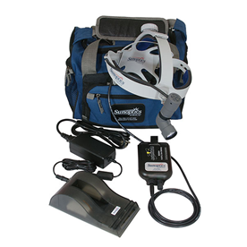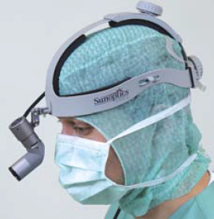

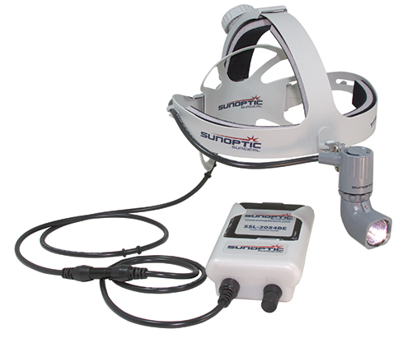

.

Odp.: Zamawiający podtrzymuje zapisy zawarte w OPZ.

